Отчёт по лабораторной работе №8
Основы инфрмационной безопасности
Лисенков Е.Р.
Содержание

1 Цель работы
Цель работы: изучить дискретно‑событийный подход к имитационному моделированию на примере стохастической SIR‑модели, реализовать модель распространения инфекции на языке Julia и проанализировать влияние параметров β, c и γ на динамику эпидемии.

2 Задачи
Задачи работы:
- Ознакомиться с дискретно‑событийным подходом к имитационному моделированию и особенностями стохастической SIR‑модели.
- Реализовать ядро SIR‑модели на языке Julia: определить структуры данных, функции обновления статистики и логику жизненного цикла агента (S, I, R).
- Реализовать скрипт запуска модели, задать начальные условия и параметры (u₀, β, c, γ), выполнить моделирование и построить графики временных рядов S(t), I(t), R(t).
- Провести численный эксперимент по анализу чувствительности модели к изменению параметров (например, β), выполнить несколько прогонов и сравнить динамику эпидемии.
- Оформить реализацию в литературном стиле: подготовить исходный код, Jupyter‑ноутбук и документ с описанием постановки задачи, реализации и полученных результатов.

3 Выполнение лабораторной работы

3.1 Этап 1: Установка библиотек Python для окружения
На первом этапе была выполнена установка необходимых библиотек Python, которые используются для запуска Jupyter Notebook и взаимодействия с языком Julia через IJulia.
Это позволило подготовить базовое программное окружение и обеспечить возможность работы в веб-интерфейсе ноутбуков, что важно для реализации литературного стиля и дальнейшей визуализации результатов моделирования ([рис. fig-001?]).
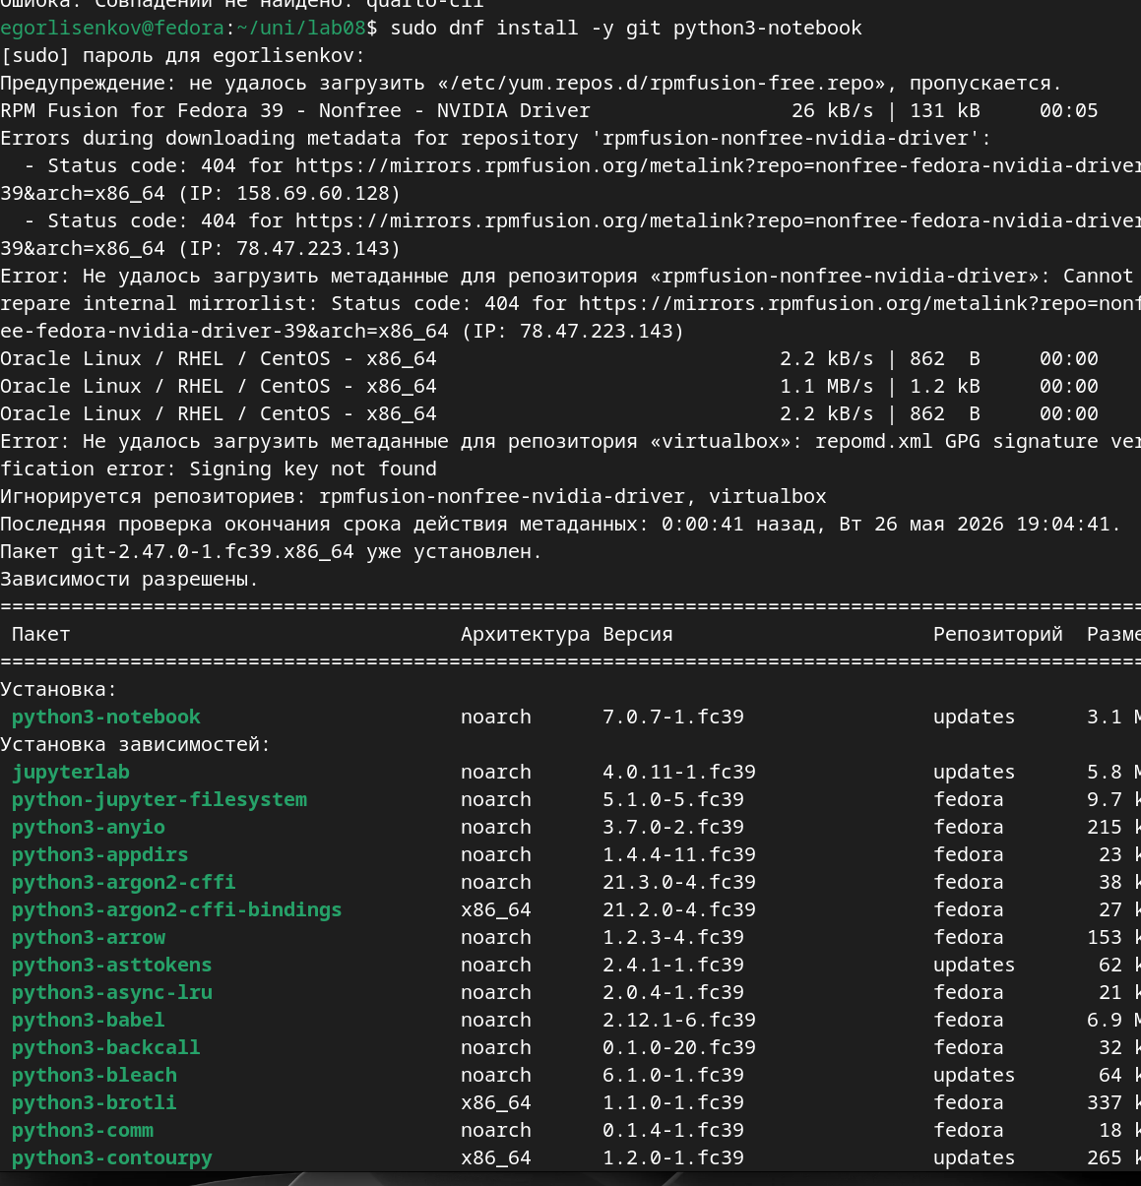
Установка библиотек Python

3.2 Этап 2: Установка языка Julia и базовой системы
Затем была выполнена установка языка программирования Julia на системе Fedora.
На этом шаге скачивался официальный дистрибутив, настраивались пути в системе и проверялась корректность запуска интерпретатора.
Julia используется как основная платформа для реализации дискретно-событийной SIR-модели, поэтому важно было убедиться, что базовая установка работает стабильно и совместима с Jupyter-средой ([рис. fig-002?]).
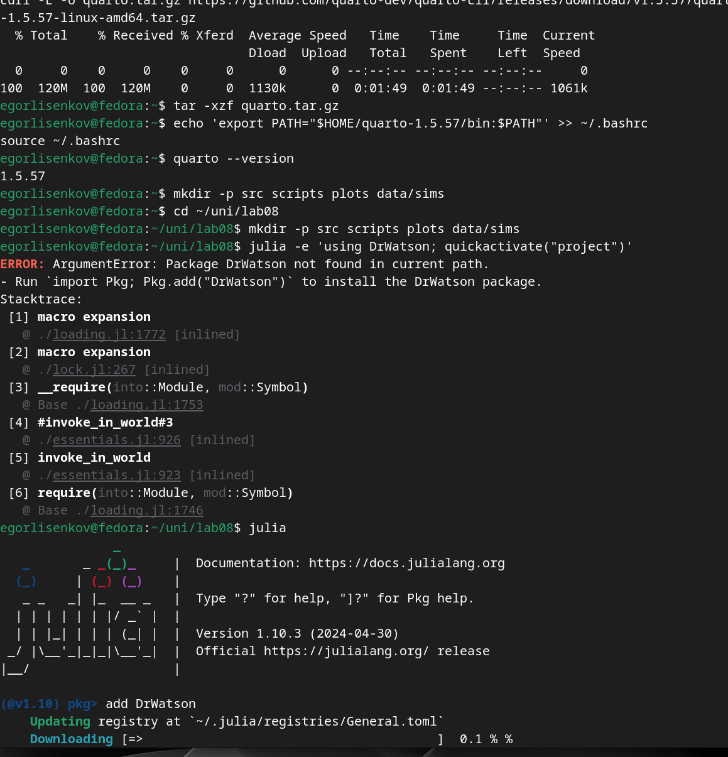
Установка Julia

3.3 Этап 3: Установка зависимостей для проекта на Julia
После установки самой Julia были добавлены все необходимые пакеты: ResumableFunctions, ConcurrentSim, Distributions, DataFrames, StatsPlots и другие зависимости.
Эти библиотеки обеспечивают реализацию генераторов событий, управление дискретно-событийной симуляцией, генерацию случайных величин, хранение результатов в табличном формате и построение графиков.
На этом шаге фактически формировалось специализированное окружение для работы с SIR-моделью, что является ключевой частью лабораторной работы ([рис. fig-003?]).
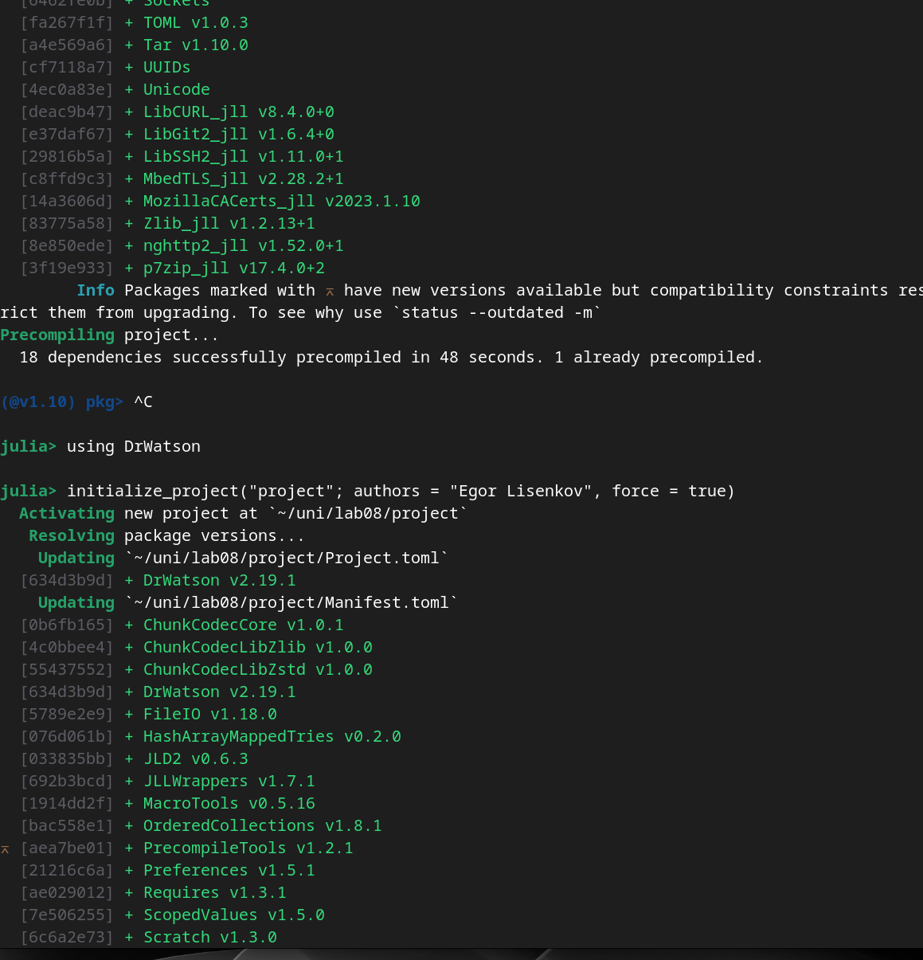
Установка зависимостей Julia

3.4 Этап 4: Подтверждение корректной установки всех библиотек
На следующем этапе была проведена проверка того, что все пакеты успешно установлены и корректно подключаются в REPL Julia.
Для этого выполнялся импорт библиотек и тестовые вызовы функций, чтобы убедиться в отсутствии ошибок при загрузке.
Такой шаг позволяет заранее выявить возможные конфликты зависимостей и избежать прерывания симуляции из-за отсутствующих модулей.
В результате было подтверждено, что программное окружение для дискретно-событийного моделирования полностью готово к использованию ([рис. fig-004?]).
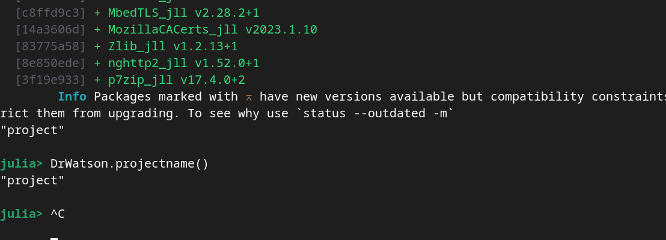
Успешная установка библиотек

3.5 Этап 5: Установка дополнительных зависимостей для визуализации и ноутбуков
На пятом этапе были установлены дополнительные зависимости, связанные с работой в Jupyter Notebook и расширенной визуализацией.
В частности, были настроены пакеты для генерации графиков, сохранения результатов в формате таблиц и интеграции с веб-интерфейсом.
Эти компоненты нужны для оформления лабораторной работы в литературном стиле и для последующей генерации отчётных материалов на основе выполненных расчётов ([рис. fig-005?]).
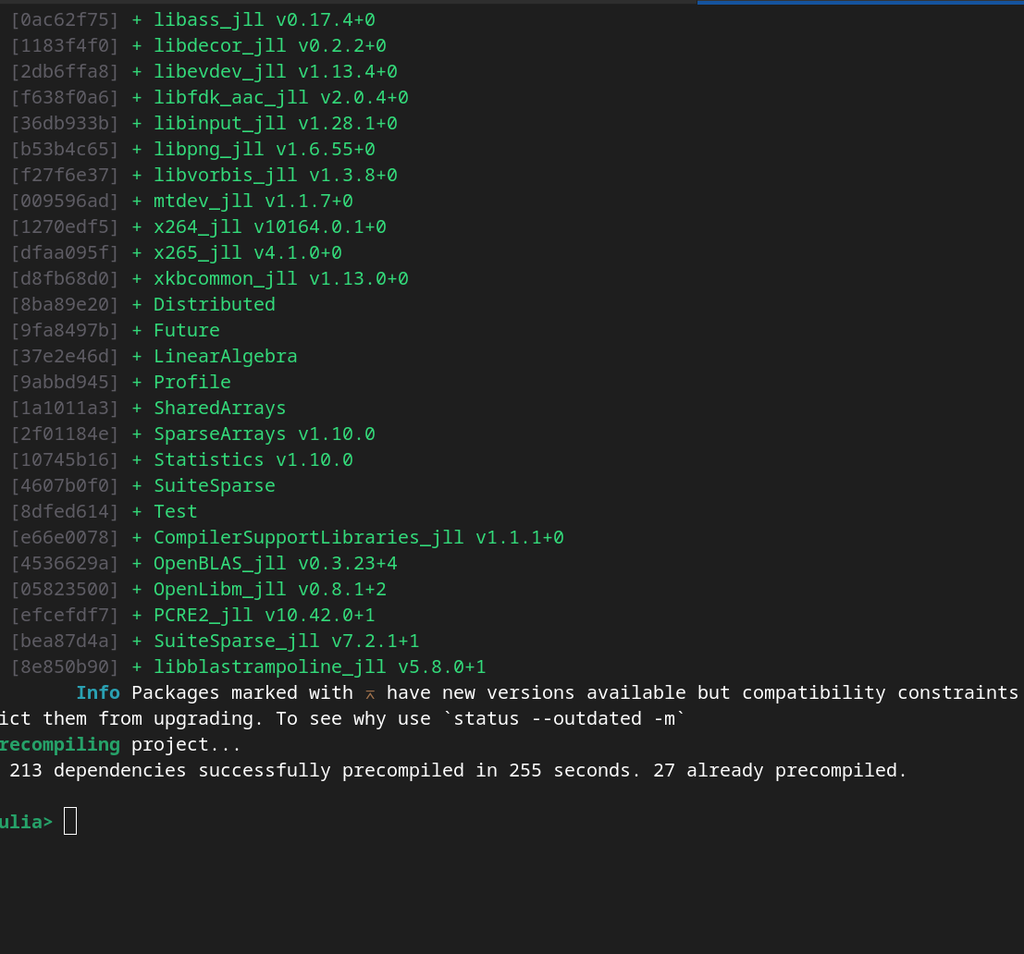
Дополнительные зависимости

3.6 Этап 6: Реализация базового кода и построение первого графика
Далее был реализован первый вариант кода дискретно-событийной SIR-модели в виде скрипта на Julia.
В этом коде описывались структуры агента, состояния S, I, R, функции обновления статистики и основной процесс жизни индивида, использующий события и таймауты.
После написания и запуска программы был получен первый график эволюции численности восприимчивых, инфицированных и переболевших, который демонстрирует типичную форму эпидемической кривой в дискретно-событийном подходе ([рис. fig-006?]).
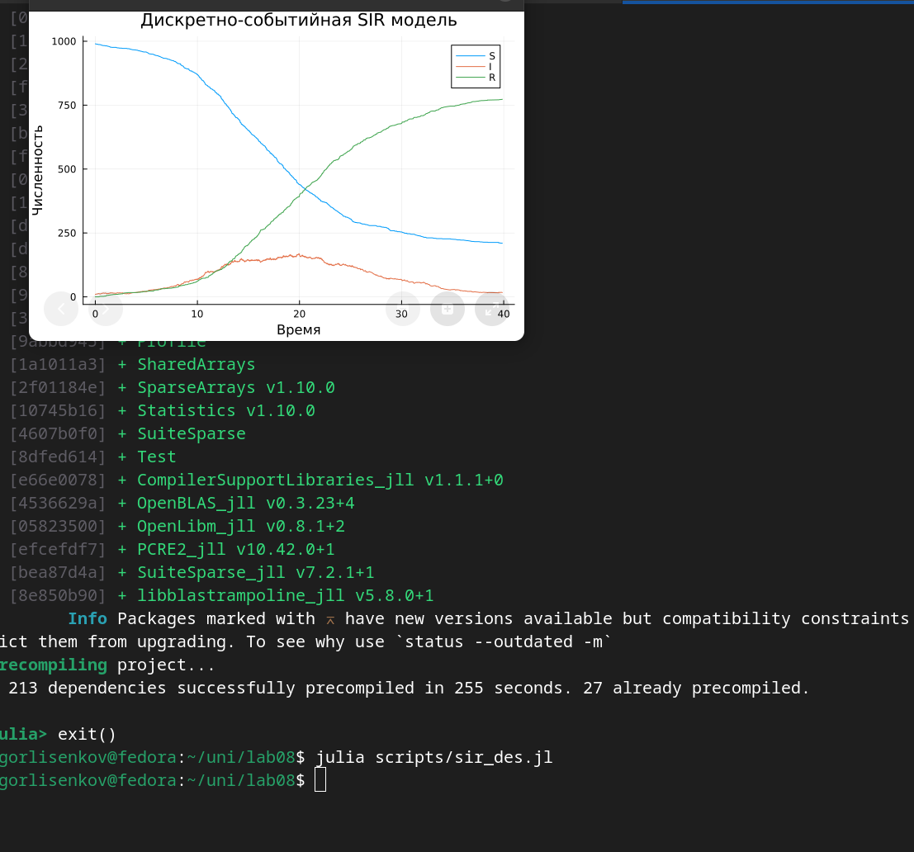
Первый график SIR в Julia

3.7 Этап 7: Запуск Julia-системы в веб-интерфейсе
На следующем шаге была настроена работа языка Julia в веб-среде через Jupyter Notebook.
Это позволило запускать код модели не только из терминала, но и в интерактивной форме с разделением на ячейки, текст и графику.
Такой формат удобен для литературного программирования, когда описание модели, математическая теория и результаты симуляций объединены в одном документе.
Кроме того, веб-интерфейс упрощает отладку и визуальный контроль над ходом вычислений ([рис. fig-007?]).
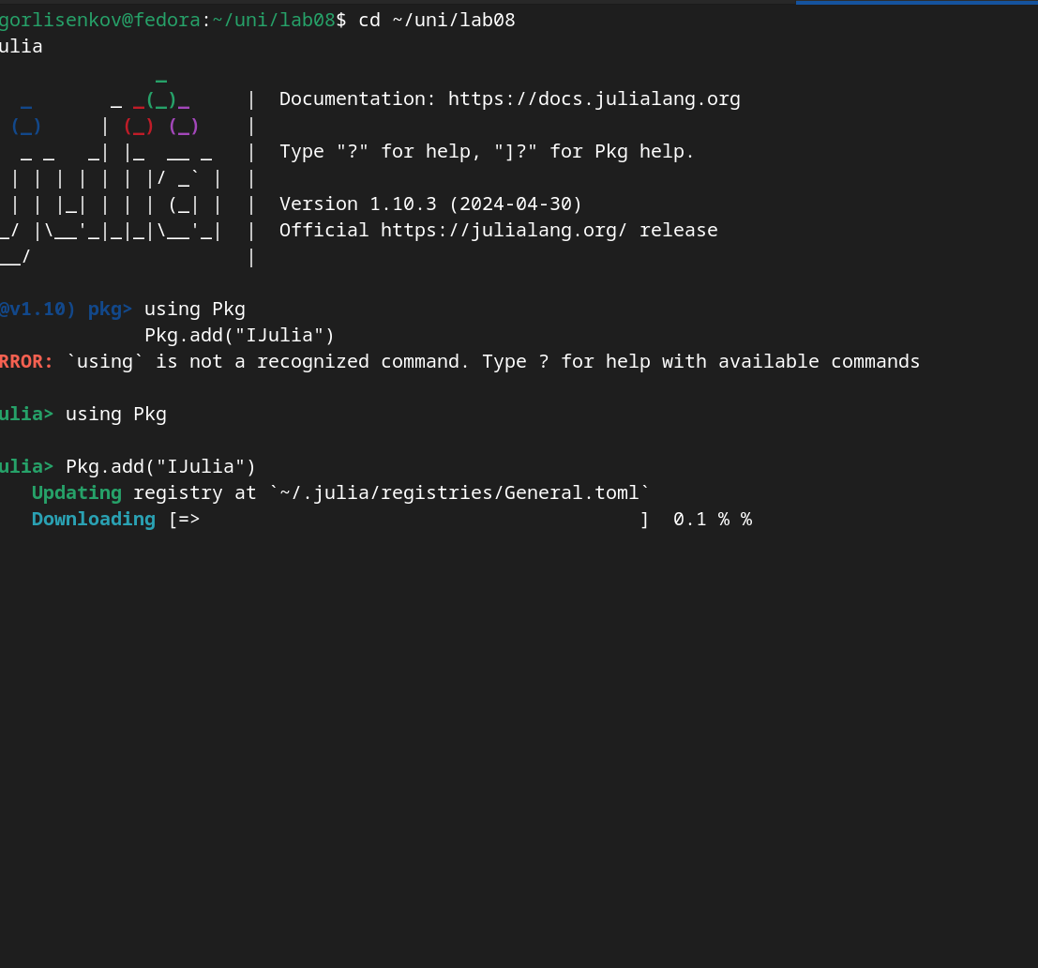
Запуск Julia в веб-интерфейсе

3.8 Этап 8: Начало работы с ноутбуком и заполнение файла в веб-версии
После настройки веб-интерфейса был создан новый Jupyter-ноутбук, в котором начата реализация литературного стиля.
В верхних ячейках были описаны цель работы, постановка задачи и краткое пояснение структуры SIR-модели.
Далее был подключён файл с реализацией ядра модели (sir_model.jl) и подготовлены ячейки для запуска базовой симуляции.
Таким образом, код и теория стали интегрированными частями одного документа, что соответствует современному подходу к оформлению вычислительных экспериментов ([рис. fig-008?]).
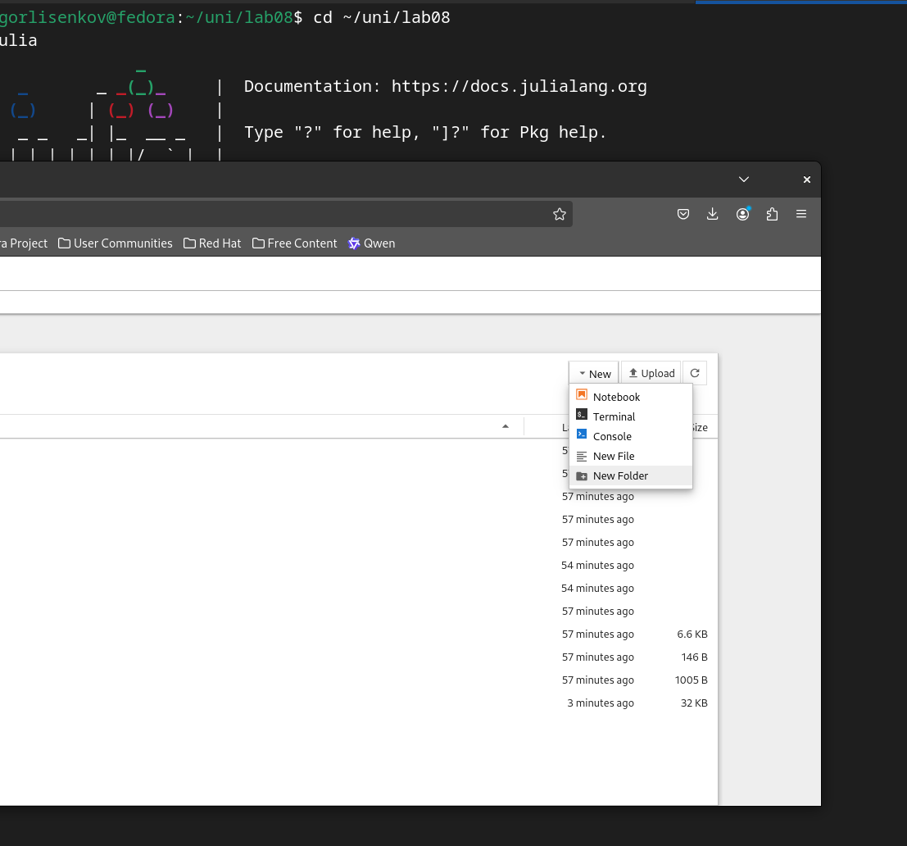
Начало работы в веб-ноутбуке

3.9 Этап 9: Заполнение кода модели в веб-версии
На девятом этапе в веб-ноутбук был перенесён основной код SIR-модели.
В отдельных ячейках размещались определения структур данных, функции событий заражения и выздоровления, а также функции создания и запуска модели.
Такой способ организации кода позволяет поэтапно выполнять отдельные части программы, анализировать промежуточные результаты и при необходимости быстро вносить изменения.
В результате ноутбук превратился в литературный документ, сочетающий код, комментарии и иллюстрации ([рис. fig-009?]).
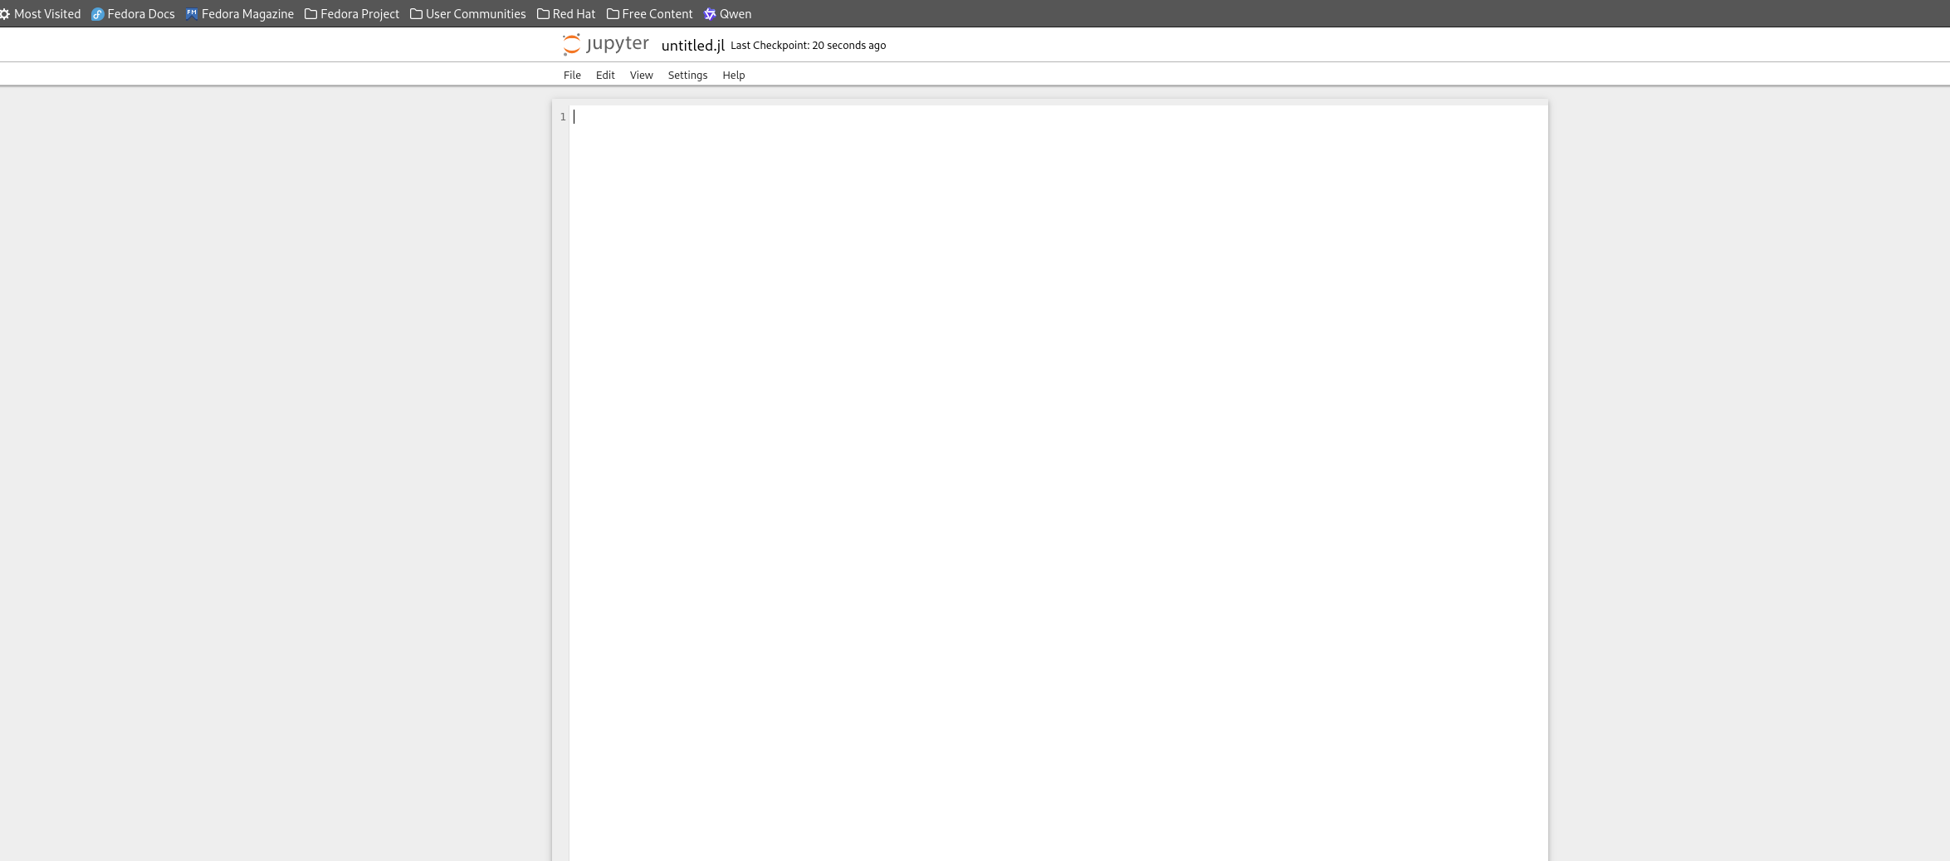
Заполнение кода в ноутбуке

3.10 Этап 10: Формирование таблиц и появление первых расчётов
После переноса кода и запуска симуляции в ноутбуке были сформированы таблицы с результатами моделирования.
Для этого применялись структуры DataFrames, в которых хранились моменты времени и значения численности S, I, R.
Появление первых численных результатов позволило убедиться, что события заражения и выздоровления обрабатываются корректно, а статистика по популяции накапливается в соответствии с логикой дискретно-событийного подхода.
Эти таблицы служат основой для последующего анализа и построения графиков ([рис. fig-010?]).
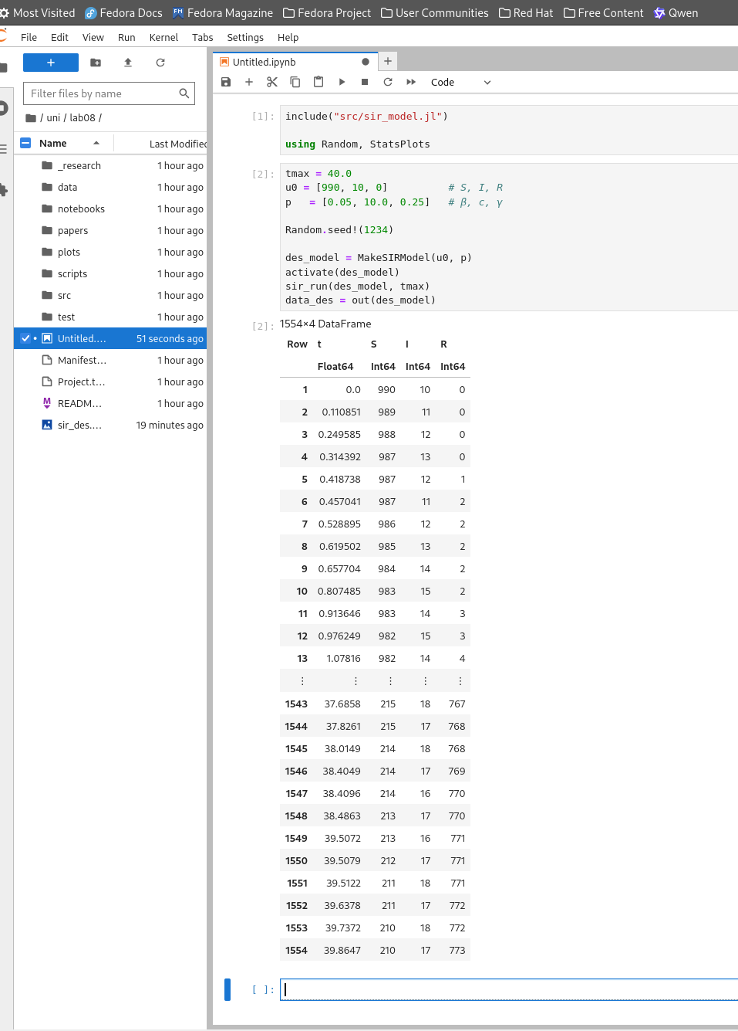
Таблицы и расчёты

3.11 Этап 11: Построение графика дискретной SIR-модели в веб-версии
Следующим шагом стало построение графика временных рядов S(t), I(t), R(t) непосредственно в Jupyter-ноутбуке.
С использованием библиотеки StatsPlots были визуализированы изменения численности восприимчивых, инфицированных и переболевших во времени.
Такой график позволяет наглядно увидеть развитие эпидемического процесса, момент пика инфицированных и постепенный рост числа переболевших.
В веб-версии график отображается прямо под соответствующей ячейкой кода, что делает анализ результатов особенно удобным ([рис. fig-011?]).
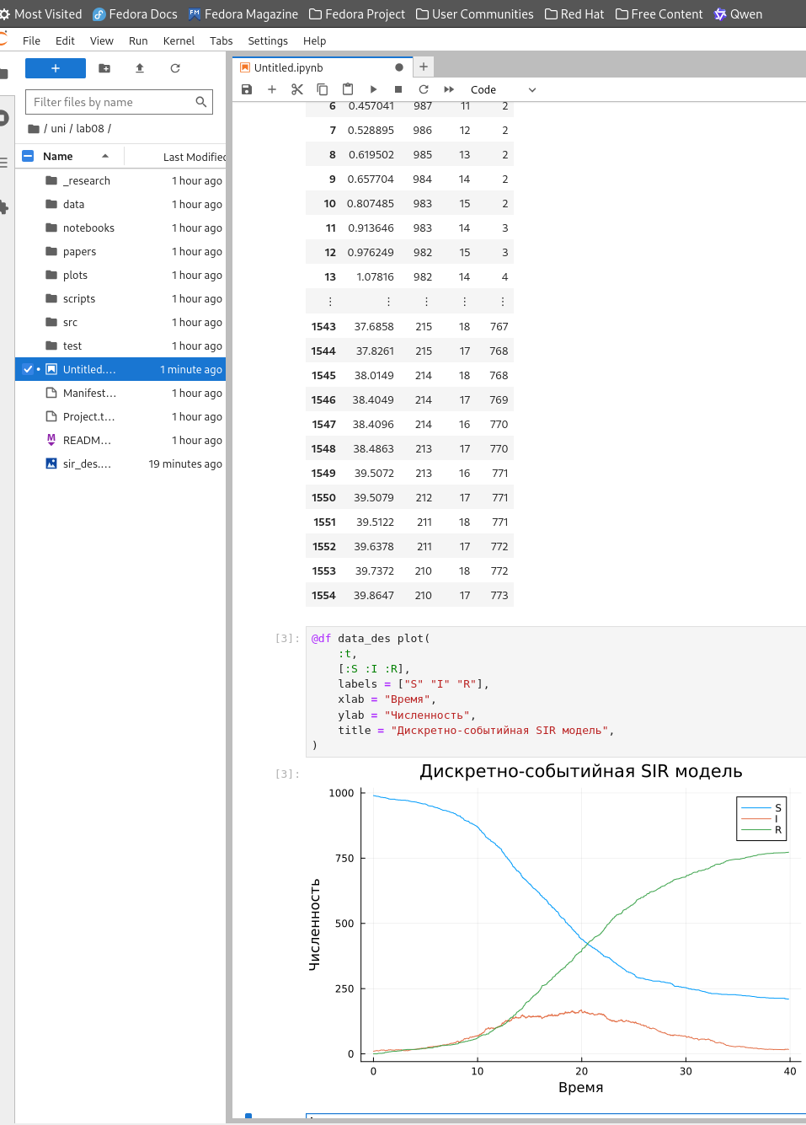
График дискретной SIR в веб-версии

3.12 Этап 12: Построение графика числа инфицированных при разных параметрах β
Для анализа чувствительности модели к параметру β был реализован цикл, который выполнял несколько прогонов симуляции при разных значениях вероятности заражения.
Результаты были объединены в единую таблицу и визуализированы в виде графика зависимости числа инфицированных I(t) для различных β.
Такой график показывает, как увеличение или уменьшение β влияет на высоту и положение пика эпидемии, а также на общую длительность вспышки.
Этот этап демонстрирует важность параметров модели и позволяет сделать выводы о влиянии контактной интенсивности и вероятности заражения на динамику процесса ([рис. fig-012?]).
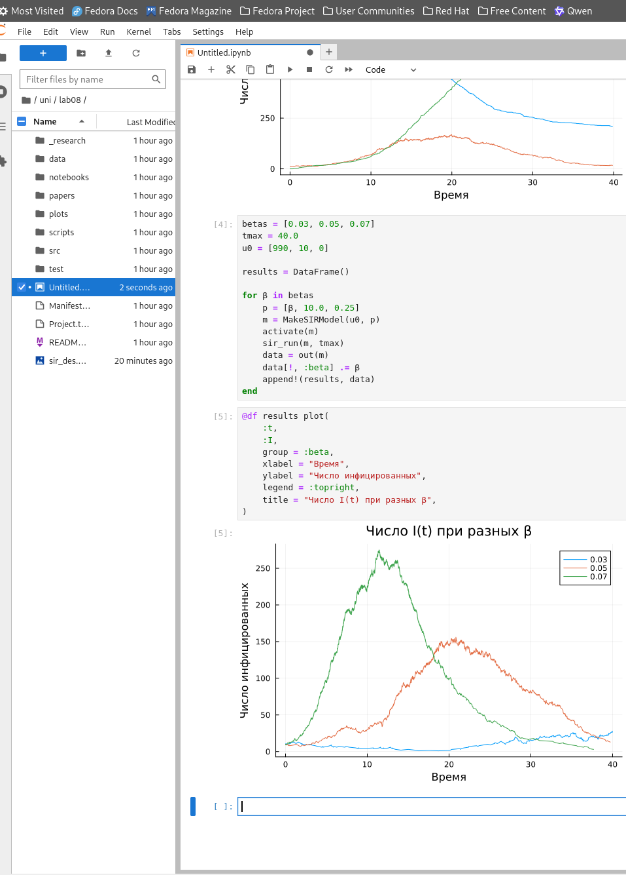
График I(t) при разных β

3.13 Этап 13: Итоговая дискретно-событийная модель
Завершающим этапом стала фиксация итогового варианта дискретно-событийной SIR-модели и её интеграция в отчёт.
В результате была получена реализация, включающая описание модели, код ядра, скрипт запуска, Jupyter-ноутбук в литературном стиле и набор графиков.
Такая модель позволяет исследовать стохастическую динамику распространения инфекции в конечной популяции, учитывать случайные флуктуации и анализировать влияние параметров на поведение системы.
Все полученные материалы были включены в отчёт и могут быть использованы как основа для дальнейших модификаций модели, например добавления демографических процессов или вакцинации ([рис. fig-013?]).
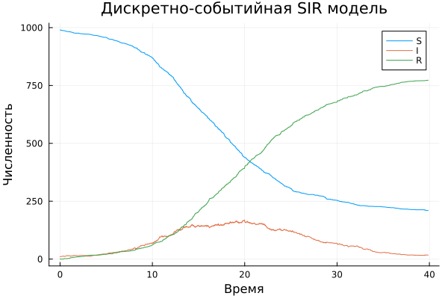
Итоговая дискретно-событийная модель

3.14 Вывод
В ходе лабораторной работы было освоено развертывание программного окружения для дискретно-событийного моделирования на языке Julia, включая установку самого интерпретатора, необходимых библиотек и интеграцию с Jupyter Notebook в литературном стиле.
Это позволило не только автоматизировать запуск модели, но и оформить вычислительный эксперимент в виде единого воспроизводимого документа.
Реализованная SIR-модель продемонстрировала типичное поведение эпидемического процесса в стохастической постановке: рост числа инфицированных до пика, последующее снижение и накопление переболевших.
Благодаря дискретно-событийному подходу удалось отразить влияние случайных контактов и флуктуаций, что отличает модель от детерминированной системы ОДУ и делает результаты ближе к реальным сценариям.
Дополнительно был проведён анализ чувствительности к параметру β, показавший, что увеличение вероятности заражения приводит к более раннему и высокому пику числа инфицированных, а также к росту общей доли переболевших.
Это подтвердило важность корректного выбора параметров модели и продемонстрировало, как имитационное моделирование можно использовать для изучения влияния управляемых параметров на динамику эпидемии.
В целом, поставленные цель и задачи работы достигнуты: окружение настроено, модель реализована, результаты визуализированы и проанализированы, а полученный ноутбук может служить основой для дальнейших модификаций и расширений модели.

